水冷横评 测试计划

测试硬件：
CPU：i9 13900KS
主板：华硕 Z790 HERO
显卡：核心显卡
内存：任意（不影响测试，后期依照实际情况填写）
电源：任意（同上）
机箱：开放式测试平台 or 瓦尔基里VK01
*机箱上方/后方安装黑色工业猫风扇，设置30%pwm转速（SYS FAN1 / SYS FAN4），电源仓为两个自带白色RGB风扇，设置100%DC转速（SYS FAN2）。
水冷：不同组合
*见测试部分详细说明

其他条件：
-室温恒定22-24度，严格控制
-硅脂为7921，涂法统一为一字，如下，靠冷头压力摊平
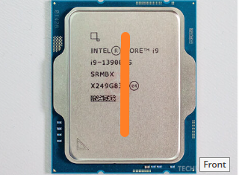
-BIOS版本0904，系统为Windows11
-BIOS设置仅更改温度墙为115℃，功耗墙为4095w/253w。
风扇部分水泵设置满速度，CPU风扇设置满速。机箱风扇的速度设定参考上文机箱说明。
-分体水，每次重新连接冷头后排泡。水冷水泵、风扇设置为满转速。

测试说明

测试功耗
每个测试均需按以下测试条件完成两次：
- 默认频率下不限制功耗烤机，记录功耗，温度，频率情况，此条件更接近真实情况。
- 固定一个较低功率烤机，记录功耗，温度，频率情况，此条件下各个冷头差异更容易体现。
先测试功耗低的，后测试无限功耗，节省时间。

水冷组合
一体水冷：
1.VK C420水冷
2.VK C480水冷
- VK AMG G360
安装在机箱前面板，统一安装方式。
分体水冷冷头：
- 欧酷XPX冷头
- 欧酷XPX Pro冷头
- BY冷头
- EK Velocity冷头
- AQ 925银冷头
- 悍将冷头
分体水冷冷排：
- 安装420冷排+单个BY泵的表现
- 安装480冷排+单个BY泵的表现
- 安装1080冷排+双泵串联的表现
-420、480冷排安装位置同一体水，水泵、管路安装方式需要统一。风扇直接使用vk的风扇即可。
-1080冷排使用开放式平台，安装方式和以往的测试一致。

总计3+6*3水冷组合。

测试方法：
Aida64烤机到温度稳定为止，约 20分钟。
测试时录屏，4k 200%缩放，每个结果可以只录制最后几分钟节省空间，布局如下：
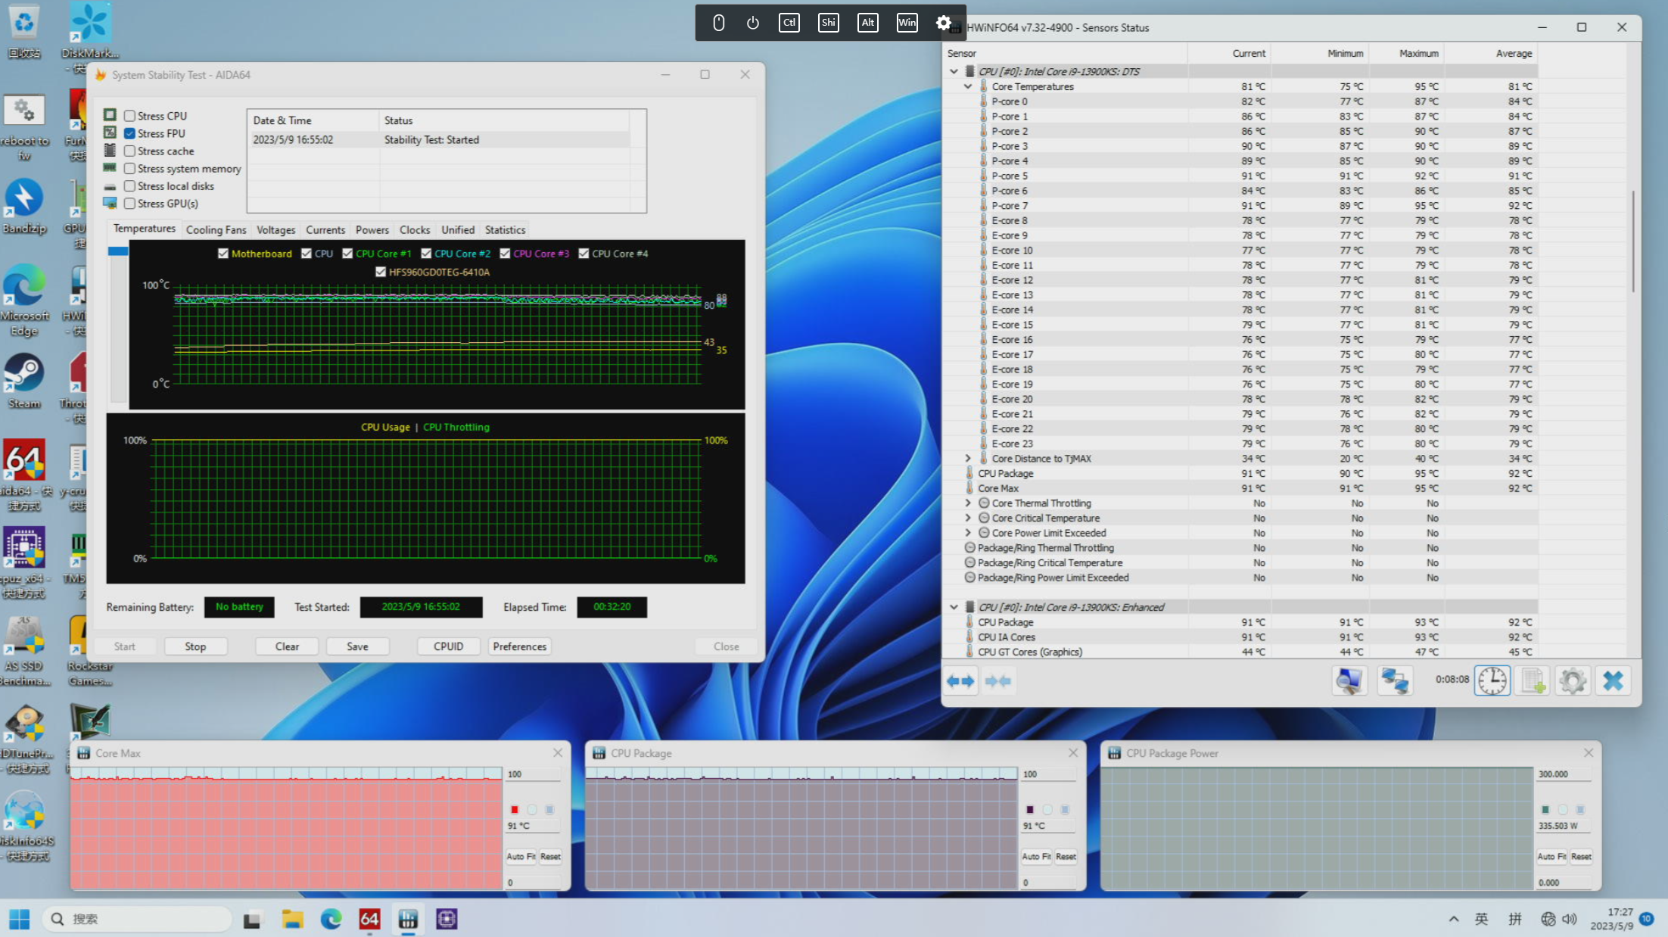
测试结果取温度稳定后观测最大值，然后重置统计，记录一段时间内的平均值，平均多久不重要，可反映稳定后的数值即可。
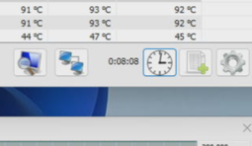
HWinfo点击这里重置。

测试表格说明：
温度最低核心：取稳定后重置过的CPU温度里最低核心的平均值。是哪个核心观察即可，同一个CPU哪个核心温度高温度低一般不会变化。
结合Package温度，可以得出核心间最大的温差，不同的冷头的设计可能会造成不同的温差表现。
CPU Package：取稳定后重置过的Package温度平均值。
反映了温度最高的核心温度。降频主要受到这个最高温度的影响，对一般人参考价值更高。
捕获的最高温度：在重置统计之前，在所有核心中MAX最高的温度，记录下来。反映了整个烤机过程中记录到的最高温度。
一般来说，性能更差（主要是接触面温度更高）的散热会导致相较于平均温度更高的最高温度，因此影响到系统的稳定性，所以记录这个数据。
功耗：取稳定后重置过的Package Power平均值。

数据示例：
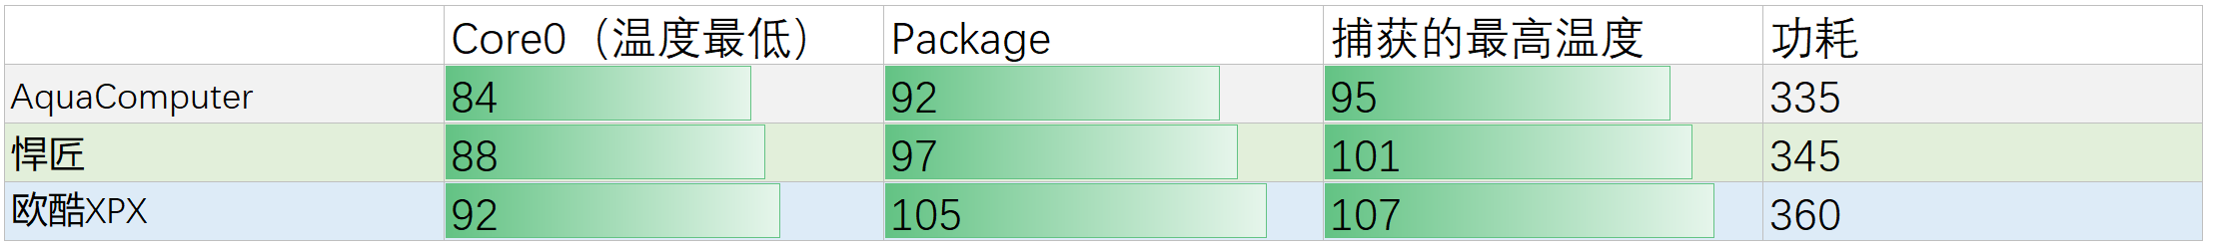
图表样式暂时不用修改，等后期全部填写完毕后在处理。

测试结果表格：
无限功耗
 | 温度最低核心 | CPU Package | 捕获的最高温度 | 功耗
一体式水冷
VK C420 | 88 | 99 | 101 | 333
VK C480 | 88 | 100 | 102 | 334
VK AMG G360 | 88 | 100 | 101 | 334
分体水 420冷排
XPX冷头 | 95 | 106 | 107 | 351
XPX Pro冷头 | 97 | 106 | 107 | 352
BY冷头 | 101 | 106 | 108 | 351
EK Velocity冷头 | 91 | 102 | 105 | 337
AQ 925银冷头 | 86 | 97 | 99 | 331
悍将冷头 | 87 | 96 | 99 | 330
分体水 480冷排
XPX冷头 | 96 | 106 | 107 | 351
XPX Pro冷头 | 97 | 106 | 107 | 351
BY冷头 | 101 | 106 | 109 | 350
EK Velocity冷头 | 92 | 102 | 105 | 345
AQ 925银冷头 | 87 | 97 | 100 | 331
悍将冷头 | 87 | 96 | 99 | 330
分体水 1080冷排
XPX冷头 | 86 | 97 | 99 | 330
XPX Pro冷头 | 88 | 99 | 101 | 331
BY冷头 | 96 | 106 | 107 | 350
EK Velocity冷头 | 86 | 95 | 97 | 327
AQ 925银冷头 | 79 | 89 | 91 | 320
悍将冷头 | 83 | 91 | 96 | 323

253w功耗墙
 | 温度最低核心 | CPU Package | 捕获的最高温度 | 功耗
一体式水冷
VK C420 | 70 | 79 | 81 | 253
VK C480 | 71 | 79 | 80 | 253
VK AMG G360 | 71 | 79 | 81 | 253
分体水 420冷排
XPX冷头 | 71 | 79 | 81 | 253
XPX Pro冷头 | 73 | 81 | 84 | 253
BY冷头 | 77 | 84 | 86 | 253
EK Velocity冷头 | 71 | 79 | 81 | 253
AQ 925银冷头 | 69 | 78 | 79 | 253
悍将冷头 | 70 | 78 | 80 | 253
分体水 480冷排
XPX冷头 | 74 | 82 | 85 | 253
XPX Pro冷头 | 73 | 82 | 84 | 253
BY冷头 | 78 | 86 | 87 | 253
EK Velocity冷头 | 72 | 80 | 81 | 253
AQ 925银冷头 | 70 | 78 | 80 | 253
悍将冷头 | 70 | 78 | 80 | 253
分体水 1080冷排
XPX冷头 | 68 | 78 | 79 | 253
XPX Pro冷头 | 71 | 79 | 81 | 253
BY冷头 | 74 | 82 | 84 | 253
EK Velocity冷头 | 68 | 76 | 80 | 253
AQ 925银冷头 | 65 | 74 | 76 | 253
悍将冷头 | 68 | 75 | 78 | 253

注意事项：
每次测试检查温度墙、功耗墙、风扇设置

有关于BY水冷头扣具的报告：
由于包装没有附带1700的背板（但是理论上是有的）所以我们使用的是115x的扣具进行安装，同时发现115x的背板会让扣具螺丝和水冷头顶部的外壳相冲突，加之它的螺丝是完全手拧的，没有任何可供螺丝刀用的花纹，所以会导致水冷头压不紧，散热性能会有所损失。

